POLITIK

Støjberg langer ud efter Venstre: Hvor mange landmænd skal dreje nøglen om?
Inger Støjberg går i infight med sine tidligere partifæller i Venstre.

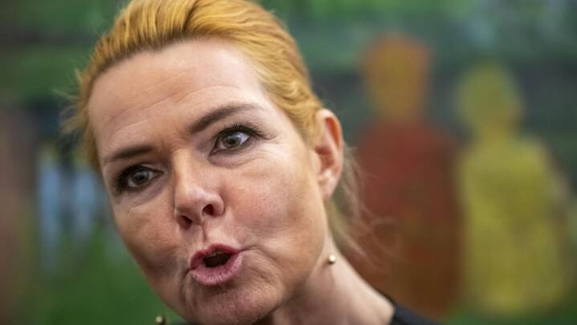
Danmarksdemokraternes leder, Inger Støjberg, siger nej til en CO2-afgift på landbruget.
(Foto: © Arthur J. Cammelbeeck, Altinget 2023)

Anders Byskov Svendsen
Cathrine Bloch
21. feb. 2024 KL. 17:05

- Den kommer til at falde.
En enkelt sætning fra økonomiprofessor Michael Svarer satte det på spidsen og antændte et heftigt opgør mellem Danmarksdemokraterne og Venstre.
Bemærkningen fra Svarer faldt, da han som formand for en ekspertgruppe onsdag formiddag præsenterede tre modeller for en klimaafgift på landbruget og undervejs omtalte konsekvenserne for beskæftigelsen i landbruget.
For uanset om politikerne vælger en høj, mellem eller lav klimaafgift, kommer Michael Svarer frem til samme resultat: At en afgift betyder færre ansatte i landbruget.
Omfanget afhænger af afgiftens størrelse. Den højeste afgift på 750 kroner vil ifølge ekspertgruppen betyde 7.950 færre ansatte i landbruget, mens den laveste afgift på 125 kroner vil resultere i 1.650 færre landbrugsjob.
- Det er på ingen måde overraskende, at, når man indfører en afgift på dansk landbrug, er det ikke et spørgsmål, om der skal afvikles landbrug i Danmark, men et spørgsmål om, hvor mange landbrug der skal dreje nøglen om, siger Inger Støjberg og sender en stikpille mod sine tidligere partifæller i Venstre.
- Det er det valg, Venstre står over for nu. Hvor mange danske landmænd skal dreje nøglen om? Venstre har altid haft et ben i landbruget, og nu skal de afgøre, hvor stort det ben skal være.

'Vi vælger ikke i dag'
I Venstre er det økonomiminister Stephanie Lose, der udtaler sig om en CO2-afgift på landbruget.
Hun henviser til, at regeringen i første omgang har besluttet at lade en grøn trepart gennemgå rapporten og forsøge at nå frem til ét fælles forslag.
- Vi kommer ikke til at vælge mellem modellerne i dag.
Beskæftigelsen står til at falde med mellem 2.000 og 8.000 alt efter model. Er det noget, Venstre kan leve med?
- Først og fremmest er det vigtigt for mig at sige, at vi ikke tager afsæt i én af modellerne i dag. Vi kommer til at arbejde på baggrund af det, der ligger på bordet med en ambition om, at det bliver reel grøn omstilling, der ikke bare sender arbejdspladser ud af landet.
- Men udover det må man konstatere, at dansk landbrug altid har udviklet sig, omstillet sig og ændret sig. Derfor er der for eksempel i dag færre arbejdspladser, end der har været historisk, fordi man har kunne levere mere produktion med mindre arbejdskraft.
Men kan Venstre leve med, at op til 8.000 mennesker i landbruget mister deres job?
- Jeg har en klar rettesnor fra regeringsgrundlaget, der handler om, at det samlet set ikke handler om at sende arbejdspladser ud af landet, siger Lose.

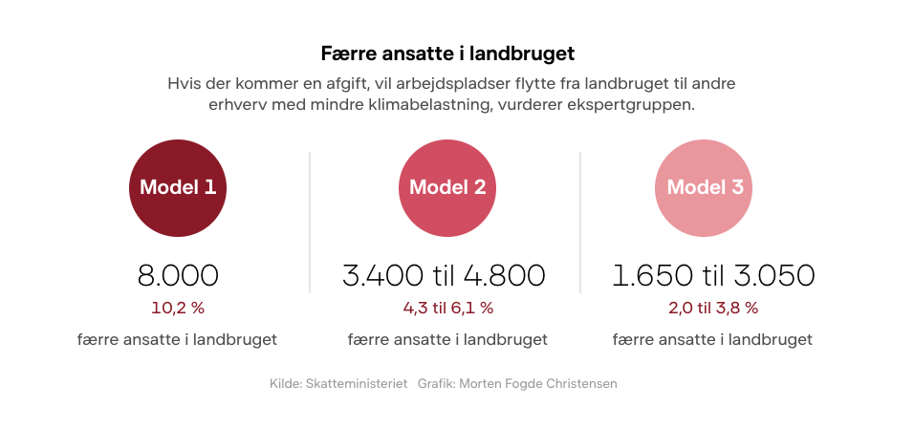

En bønfaldende landbrugsformand
I den passage i SVM-regeringens regeringsgrundlag, Stephanie Lose henviser til, står der da også netop:
"Afgiften skal udformes på en måde, hvor erhvervet understøttes, således at erhvervets konkurrenceevne ikke forringes, og der dermed ikke flyttes arbejdspladser ud af landet samlet set".
Hos Landbrug & Fødevarer mener man, at det er umuligt at leve op til regeringsgrundlaget, hvis der bliver en indført en afgift på 750 kroner, som vil koste tæt på 8.000 arbejdspladser.
Landsmændenes organisation har tidligere i kraftige vendinger opfordret Inger Støjberg til deltage i forhandlingerne om en afgift for at trække den så langt som muligt i landbrugets retning.
- Vi har brug for jer. Vi har brug for jer i forhandlingslokalet, lød det næsten bønfaldende fra formand Søren Søndergaard, da han gæstede Danmarksdemokraternes landsmøde i november.
Det afviser Inger Støjberg imidlertid.
- Hvis vi bliver inviteret til forhandlinger, kommer vi. Men hvis de sætter et glas mælk eller en Cola Zero foran mig, kan jeg nok allerede nu røbe, at det bliver drukket rimelig hurtigt.
- Og så går jeg pænt ud af forhandlingslokalet, for vi kommer ikke til at være med til at indføre en CO2-afgift på landbruget. Jeg sagde allerede før valget, at vi er imod en CO2-afgift på landbruget, og vi har det sådan hos os, at det, vi siger før et valg, også er det, vi gør efter et valg.
Landbrug & Fødevarer har opfordret jer til at gå ind og påvirke forhandlingerne. Hvorfor lytter I ikke til det?
- Det er enhver interesseorganisations opgave at prøve at få så mange som muligt gennet ind til det forhandlingsbord, men jeg tror rent faktisk, at dansk landbrug er godt tjent med, at der også står nogle partier, der holder ved deres valgløfter og mener det samme før og efter et valg.
Hvorfor prøver I ikke at påvirke det i en retning, der giver mening for jer og landbruget?
- Fordi regeringen har sagt, at den vil indføre en CO2-afgift, og når regeringen har sagt det, giver det ikke så meget mening at gå ind og prøve at påvirke det. Vi står ved det, vi har sagt før et valg, siger Inger Støjberg.

